# 姬庙村大事记

2019年6月26日，区委常委、区纪委书记、区监委主任汪国兵到九龙镇调研指导工作。汪国兵深入九龙镇龙王村、姬庙村等基层党组织，查看基层党风廉政建设开展情况，并与基层党员干部和驻村扶贫工作队队员进行交流座谈。

<http://newwcwy.ahxf.gov.cn/Skin3/Content/?VillageID=8316&NewsID=4968061>

2019年7月2日，安徽省交通勘察设计院工会主席姚晨及工会副主席王红英等到九龙镇姬庙村慰问部分在村老党员和退伍军人，镇村主要负责人陪同慰问。

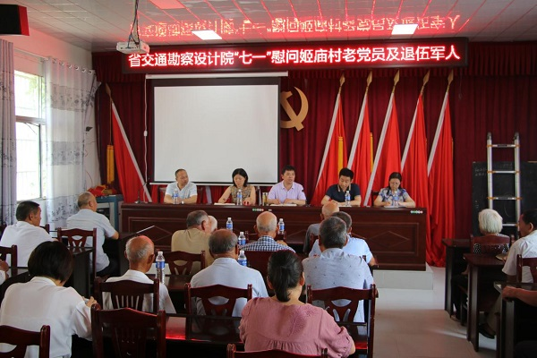

<http://newwcwy.ahxf.gov.cn/Skin3/Content/?VillageID=8316&NewsID=5050450>

2019年8月12日，区人大常委会主任吕登虎同区人大常委会部分成员，到九龙镇姬庙村、庙前村调研脱贫攻坚工作。吕登虎在调研中强调，要坚持问题导向，狠抓工作落实，做好各项问题整改；要充分认识人大监督的重要意义，以群众利益为中心，聚焦群众最关心的问题和难题，正确有效发挥人大的监督作用；振奋精神，精准贯彻，用实召、见实效，不遗余力地打赢脱贫攻坚战。

<http://newwcwy.ahxf.gov.cn/Skin3/Content/?VillageID=8316&NewsID=5219940>

2019年8月20日，安徽省水利水电勘测设计院机电处党支部派专人从合肥驱车200多公里专程到姬庙村看望他们结对帮扶的三名贫困户家庭学生刘臣臣、孙悦、孙广亮，省水利水电勘测设计院机电处党支部三位同志仔细询问了三名同学最近的学习、生活情况，鼓励他们自强不息、认真学习，努力用知识改变生活。

<http://newwcwy.ahxf.gov.cn/Skin3/Content/?VillageID=8316&NewsID=5313431>